**Meningkatkan Motivasi dan Memperkuat Hafalan Alquran Peserta Didik Berbasis *Board Game***

**Rina Aulia Rahman**

Universitas Negeri Padang

rina.arhmn@student.unp.ac.id

**Sherlyna**

Universitas Negeri Padang

sn549275@gmail.com

Tanggal Submit: 15 Desember 2021 Tanggal Diterima: - Tanggal Terbit: -

**Abstract**

Memorizing the Quran is a noble activity for a Muslim, but the fact is, there are still some problems in memorizing the Quran among learners. One of them is the lack of a medium of learning in memorizing the Quran. The study aims to design and produce products of board-based learning media to increase motivation and strengthen the memorized Quran learners. The study used methods of research and development (R&D). The development model used in this research is an ADDIE model. It comprises five stages of analysis; design, development, development and design. The data collection technique on this study consists of study literature to look for references that correspond to the study, then using a questioner to validate the established medium of learning, and then observe to measure the effectiveness of the learning medium that has been made. Data analysis techniques using expert and data tabulation tests. As for the feasibility of the learning media, the results of the validation of media experts achieved a figure of 93.1%, with a very reasonable category, and then the validation of the material experts hit 96.8% in the highly feasible category. Based on the direct observation at the time of application of the learning media, it was found that learners were very active and enthusiastic when using Quran generation gaming board learning media. Thus, the study has proved that a Quran generation of game board learning media can increase the motivation and strengthen the introduction of Quran learners.

**Keyword:** learning media, game boards, Quran Memorization

# **PENDAHULUAN**

Bagi seorang muslim membaca dan menghafal Alquran merupakan sesuatu hal yang mulia karena hal tersebut bisa menjadi amal dan ibadah serta menjadi penawar bagi orang yang gelisah jiwanya (Firdaus & Wiyono, 2019). Seorang muslim harus menjadikan Alquran sebagai petunjuk dan pedoman dalam hidupnya (Adiwijayanti et al., 2019). Oleh karena itu penting bagi seorang muslim untuk mempelajari dan menghafal Alquran.

Menurut Atika et al., (2017) dalam menghafal Alquran seseorang harus disiplin dan mempunyai ketaatan, tekad kemauan, rutin serta mampu untuk membagi antara menghafal Alquran dan aktifitas lainnya. Sa’dulloh, (2008) mengatakan bahwa kemampuan menghafal Alquran merupakan kesanggupan serta kecakapan dalam mengingat dengan cara membaca berulang-ulang Alquran.

Namun berdasarkan hasil kajian literatur dari berbagai sumber bacaan, ternyata ditemukan bahwa terdapat beberapa problematika dalam menghafal Alquran. Diantaranya seperti hasil penelitian yang dilakukan oleh Harahap, (2021) dan Mushlihati, (2020) yang menyatakan bahwa terdapat beberapa problematika dalam menghafal Alquran serperti sulit dalam memanajemen waktu, munculya rasa bosan dan kurang bersemangat dalam menghafal Alquran. Hal yang sama juga diungkapkan oleh peneliti lain seperti Sara, (2019) yang menyatakan bahwa salah satu yang menjadi problematika dalam menghafal Alquran adalah kurangnya mengulang-ngulang bacaan Alquran dan kurangnya media dan sumber belajar.

Oleh karena itu, diperlukan media pembelajaran dalam menghafal Alquran agar dapat mengatasi hal tersebut. Salah satu media yang dapat digunakan adalah dengan menggunakan media pembelajaran berbasis board game. Dalam penelitian ini penulis ingin melakukan pengembangkan media pembelajaran berbasis board game sebagai solusi dari permasalahan yang telah dijelaskan sebelumnya.

Berdasarkan uraian yang telah penulis berikan, maka tentu sangat penting untuk melakukan penelitian untuk mengatasi problematika-problematika dalam hal menghafal Alquran.

# **METODE/GAGASAN**

Penelitian ini dilakukan dengan menggunkan metode Research and Development (R&D) atau dalam Bahasa Indonesia disebut penelitian pengembangan. Menurut Sugiyono, (2016) metode penelitian pengembangan merupakan metode yang digunakan untuk menghasilkan suatu produk dan menguji keefektifan produk tersebut. Penelitian pengembangan ini dilakukan dengan menggunakan model ADDIE. Terdapat beberapa tahapan dalam melakukan penelitian pengembangan model ADDIE diantaranya yaitu Analysis, Design, Development, Implementation, and Evaluation. Terdapat tiga jenis teknik pengumpulan data pada peneltian ini yaitu studi literature, angket, dan obvervasi. Data dianalisis dengan menggunakan uji validasi dan tabulasi data. Pada saat media pembelajaran board game telah selesai dibuat, maka dilakukan proses implemetasi atau penerapan media pembelajaran yang telah dibuat. Untuk tempat lokasi penerapan media pembelajarannya dilakukan di di Masjid Jami’atul Muslimin, Kecamatan Kuranji, Kota Padang, Sumatera Barat. Objek penelitiannya adalah peserta didik Taman Pendidikan Alquran (TPQ) di masjid tersebut.

# **HASIL DAN PEMBAHASAN/PEMBAHASAN**

***Analysis (Analisis)***

Pada tahap yang pertama yaitu analisis, pada tahap ini dilakukan analisis kebutuhan. Berdasarkan hasil study literature dari berbagai penelitian, terdapat beberapa problematika dalam menghafal Alquran dan salah satu problematika tersebut adalah kurangnya semangat dalam mengulang hafalan Alquran. Kemudian berdasarkan hasil observasi/pengamatan langsung yang lakukan khususnya pada TPQ Masjid Jami’atul Muslimin yang terletak di kecamatan Kuranji, Kota Padang, Sumatera Barat masih belum terdapat inovasi media pembelajaran untuk menghafal dan memperkuat hafalan Alquran. Oleh karena itu, tentunya dibutuhkan media pembelajaran yang berfungsi untuk mengatasi permasalahan tersebut.

***Design (Desain)***

Tahap kedua yaitu desain atau perancangan, pada tahap ini dilakukan perancangan terhadap media pembelajaran yang akan dibuat. Pada tahap ini penulis melakukan beberapa hal terkait perancangan produk seperti merumuskan tujuan pembuatan media pembelajaran, menyusun materi yang terdapat dalam media pembelajaran. Kemudian penulis juga mendesain media pembelajaran mulai dari mendesain board game (papan Permainan), lalu mendesain delapan belas kartu muroja’ah dan dua puluh lima kartu quiz Alquran, lalu dilanjutkan dengan mendesain box dan buku panduan media pembelajaran. Adapun desain media pembelajarannya dapat dilihat pada gambar dibawah ini:

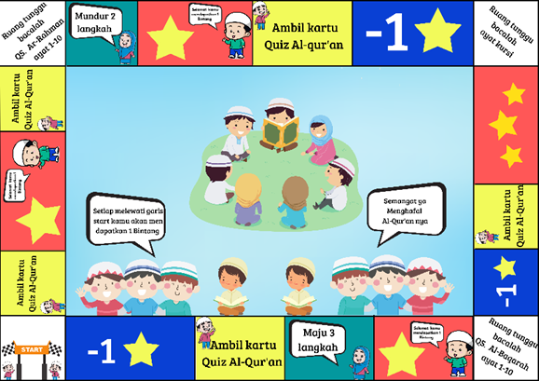

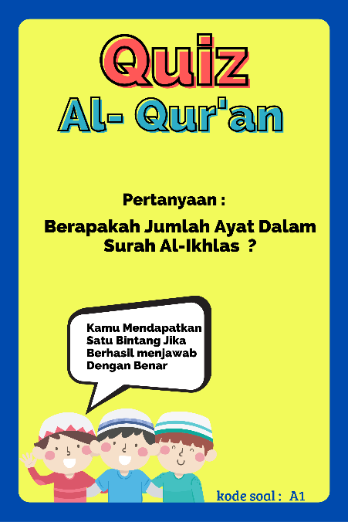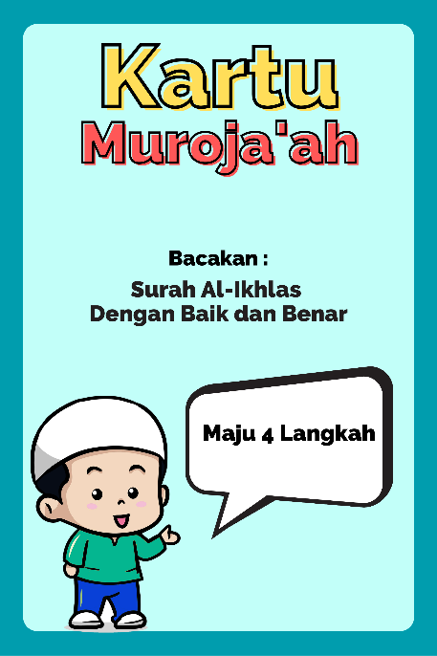**Gambar 1. Desain papan permainan**

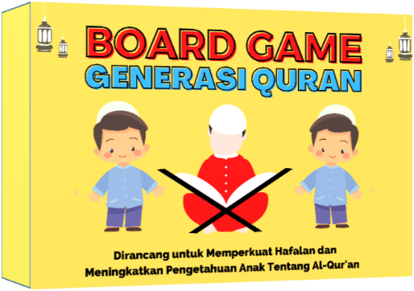  
**Gambar 2. Desain kartu muroja’ah Gambar 3. Desain kertu quiz Alquran**

**Gambar 4. Desain kotak kemasan *board game generasi quran***

***Development (Pengembangan)***

Tahap berikutnya yaitu tahap development atau pengembangan, pada tahap ini punulis merealisasikan produk media pembelajaran sesuai dengan rancangan/desain yang telah dibuat sebelumnya. Media pembelajaran berbasis board game bertujuan untuk penguatan hafalan Alquran pada peserta didik. Media pembelajaran ini didesain untuk dimainkan oleh 2-4 orang dalam 1 ronde permainan. Panduan dan mekanisme permainan telah dibuat dan disesuaikan sedemikian rupa agar mudah dipahami dan tidak kebingungan saat bermaian media pembelajaran tersebut. Adapun bentuk dari media pembelajaran yang sudah direalisasikan dapat dilihat pada gambar berikut ini

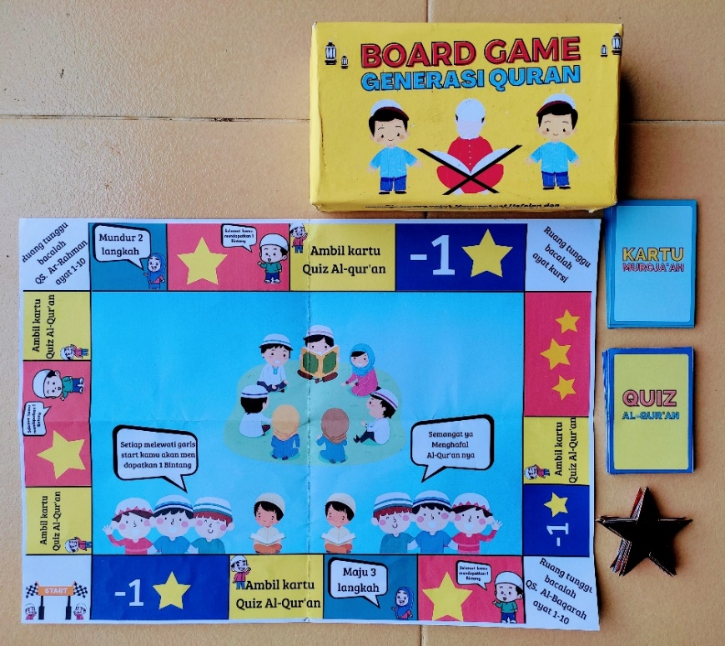

**Gambar 5. Merealisasikan media pembelajaran**

Pada tahap ini juga dilakukan uji validasi ahli media dan uji validasi materi untuk mengetahui tingkat kelayakan dari media pembelajaran berbasis board game yang telah dibuat. Validasi media dilakukan oleh dosen yang pakar di bidang media pembelajaran, sedangkan validasi materi dilakukan oleh dosen yang pakar di bidang ilmu Alquran.

Terdapat lima aspek penilaian dalam validasi media yaitu meliputi 1) aspek tampilan secara menyeluruh, 2) aspek bahasa yang digunakan, 3) aspek akupan isi, 3) aspek keterkaitan elemen satu sama lain, 5) keseimbangan elemen media. Hasil penilaian keseluruhan dari validasi media tersebut memperoleh angka sebesar 93.1% dengan kategori sangat layak.

Kemudian pada aspek penilaian validasi materi terdapat tiga aspek yang menjadi penilaian yaitu 1) aspek kelayaka isi, 2) bahasa yang digunakan pada materi, 3) mendorong motivasi dan memperkuat hafalan Alquran. Hasil penilaian keseluruhan dari validasi materi tersebut memperoleh angka sebesar 96.8% dengan kategori sangat layak.

***Implementation (Penerapan)***

Tahap selanjutnya yaitu tahap implementasi, setelah media pembelajaran Board Game Generasi Quran dinyatakan sangat layak berdasarkan hasil validasi media dan validasi materi maka selanjutnya dilakukan tahap uji coba produk. Uji coba produk dilakukan pada ana-anak di Masjid Jami’atul Muslimin. Pada tahap implementasi ini penulis melakukan obvervasi yang berfokus mengenai antusias dan keaktifan peserta didik pada saat media pembelajaran diimplementasikan. Adapun bentuk dari implementasi media pembelajaran board game dapat dilihat pada gambar di bawah ini.

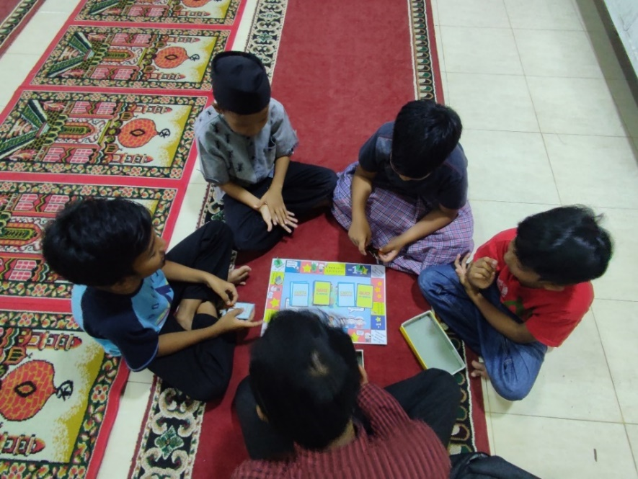

**Gambar 6. Penerapan media pembelajaran**

***Evaluation (Evaluasi)***

Tahap yang terakhir yaitu tahap evaluation (evaluasi), pada tahap ini penulis melakukan analisis berdasarkan hasil observasi yang telah dilakukan ketika media pembelajaran Board Game Generasi Quran diimplementasikan pada peserta didik. Berdasarkan hasil observasi yang penulis lakukan secara langsung, penulis mendapati antusias yang sangat tinggi pada saat peserta didik memainkan media pembelajaran tersebut. Peserta didik terlihat sangat aktif ketika memainkan media pembelajaran tersebut

# **PENUTUP**

# **Simpulan**

Pengembangan media pembelajaran Board Game Generasi Quran dirancang untuk meningkatkan motivasi dan memperkuat hafalan Alquran pada peserta didik. Berdasarkan hasil penelitian yang telah dilakukan, maka dapat dapat disimpulkan bahwa: *Pertama* proses pengembangan media pembelajaran Board Game Generasi Quran melalui lima tahapan yaitu: 1) tahap analisis, meliputi analisis masalah dan analisis kebutuhan. 2) tahap desain, meliputi membuat rancangan desain media pembelajaran. 3) tahap pengembangan, meliputi membuat produk dan validasi ahli media dan validasi ahli materi. 4) tahap implementasi, yaitu dengan melakukan uji coba produk pada kelompok kecil. 5) tahap evaluasi, yaitu mengukur ketercapaian media pembelajaran yang telah dibuat. *Kedua* Kelayakan media pembelajaran Board Game Generasi Quran pada uji validasi ahli media mendapat angka sebesar 93.1% dengan kategori sangat layak. Kemudian uji validasi ahli materi yang dilakukan oleh pakar di bidang ilmu Alquran mendapat angka sebesar 96.8% dengan kategori sangat layak. *Ketiga* berdasarkan hasil observasi yang dilakukan ketika mengimplementasikan media pembelajaran pada peserta didik, penulis mendapati bahwa peserta didik yang sedang menggunakan media pembelajaran Board Game Generasi Quran sangat antusias dan sangat aktif dalam menggunakan media pembelajaran. Dengan demikian terlihat bahwa peserta didik yang menggunakan media pemebaljaran Board Game Generasi Quran menjadi termotivasi dan secara tidak langsung dapat memperkuat hafalan Alquran pada peserta didik tersebut.

**Saran**

Saran bagi peneliti selanjutnya yaitu media pembelajaran Board Game Generasi Quran ini dapat diuji dalam skala kelompok besar.

# **DAFTAR RUJUKAN**

Adiwijayanti, D. D., Purwati, H., & Sugiyanti, S. (2019). Pengaruh Hafalan Alquran Terhadap Prestasi Belajar Matematika Siswa MTs. *Square : Journal of Mathematics and Mathematics Education*, *1*(2), 109. https://doi.org/10.21580/square.2019.1.2.4771

Ainurrohmah, D. A. (2018). Pengembangan Media Board Game Pada Mata Pelajaran Bahasa Inggis Materi Pokok Greeting And Introduction Kelas VII di SMP Dewantara Surabaya. *Jurnal Mahasiswa Teknologi Pendidikan*, *9*(2). https://jurnalmahasiswa.unesa.ac.id/index.php/jmtp/article/view/31372

Ainurrohmah, D. A. (2019). Pengamngan Media Board Game Pada Mata Pelajaran Bahasa Inggris Materi Pokok Greeting And Introduction Kelas VII dI SMP Dewantara Surabaya. *Jurnal Mahasiswa Teknologi Pendidikan*, *9*(2).

Atika, E., Zamakhsyari, & Hidayat, R. (2017). Pengaruh Kedisiplinan Terhadap Kemampuan Menghafal Alquran Siswa Di MAS Al-Mukhlishin Kabupaten Batubara. *Jurnal Sabilarrasyad*, *II*(02), 95–119. http://repository.dharmawangsa.ac.id/id/eprint/515

Batubara, H. H. (2020). *Media Pembelajaran Efektif*. Fatawa Publishing.

Firdaus, Z., & Wiyono, A. H. (2019). Pengaruh Menghafal Al Qur’an Terhadap Pembentukan Akhlak Siswa. *SAMAWAT*, *3*(1), 79–91.

Hamid, M. A., Ramadhani, R., Masrul, Juliana, Meliani, Safitri, Munsarif, M., Jamaluddin, & Simarmata, J. (2020). *Media Pembelajaran*. Yayasan Kita Menulis.

Harahap, M. (2021). *Problematika Menghafal Alquran di Pondok Pasantren Al Ansor Kelas VII Tsanawiyah Manunggang Julu Kecamatan Padangsimpuan Tenggara Kota Padangsidimpuan*. Institut Agama Islam Negeri Padangsidimpuan.

Jennah, R. (2009). *Media Pembelajaran*. ANTASARI.

Karo-Karo, I. R., & Rohani, R. (2018). Manfaat Media Pembelajaran. *Jurnal Pendidikan Dan Matematika*, *7*(1). https://doi.org/http://dx.doi.org/10.30821/axiom.v7i1.1778

Maryani, D. (2013). Pembuatan Media Pembelajaran Interaktif Bangun Ruang Matematika. *Speed-Sentra Penelitian Engineering Dan Edukasi*, *6*(3). https://doi.org/http://dx.doi.org/10.3112/speed.v6i2.1301

Mushlihati. (2020). *Problematika Mahasiswa Dalam Menghafal Alquran Pada Pembelajaran Daring Tahfidz LPPQ UIN Antasari banjarmasin 2020*. Universitas Islam Negeri Antasari Banjarmasin.

Nurfaizah, N., Maksum, A., & Wardhani, P. A. (2021). Pengembangan Board Game untuk Meningkatkan Minat Belajar Siswa Kelas IV SD. *Jurnal PGSD: Jurnal Ilmiah Pendidikan Guru Sekolah Dasar*, *14*(2), 122–132.

Nurhayati, D., & Nurzaelani, M. M. (2020). Pengembangan Board Games Sebagai Media Edukasi Covid-19 di Kampung Sindang Rasa. *J. Progr. Mhs. Kreat*, *4*(1). https://doi.org/https://doi.org/10.32832/pkm-p.v4i1.721

Nurseto, T. (2011). Membuat Media Pembelajaran yang Menarik. *Jurnal Ekonomi Dan Pendidikan*, *8*(1).

Nurzaelani, D. N. dan M. M. (2020). Pengembangan Board Games Sebagai Media Edukasi Covid-19 di Kampung Sindang Rasa. *Jurnal Program Mahasiswa Kreatif*, *4*(1), 54–63.

Oktapiani, M. (2020). Tingkat Kecerdasan Spiritual dan Kemampuan Menghafal Alquran. *Tahdzib Al-Akhlaq: Jurnal Pendidikan Islam*, *3*(1), 95–108.

Pratama, D. (2019). Pengembangan Media Pembelajaran Board Game Akidah Akhlak Untuk Siswa Kelas X Madrasah. *BaJET (Baturaja Journal of Education Technology)*, *3*(1), 140–144.

Sa’dulloh. (2008). *9 Cara Praktis Menghafal Alquran, Jakarta: Gema Insani.*

Sara, Y. N. (2019). Problematika Pembelajaran Tahfizh Alquran (Studi Pada Siswa Kelas VIII di SMP IT Khairunnas Kota Bengkulu. In *e-repository perpustakaan IAIN bengkulu*. Institut Agama Islam Negeri Bengkulu.

Setiawan, A. (2017). *Belajar dan Pembelajaran*. Uwais Inspirasi Indonesia.

Sugiyono. (2016). *Metode Penelitian Kuantitatif, Kualitatif dan R&D*. ALFABETA.

Wahid, A. (2018). Pentingnya Media Pembelajaran Dalam Meningkatkan Prestasi Belajar. *Istiqra: Jurnal Pendidikan Dan Pemikiran Islam*, *5*–*2*.

Wahyuningtyas, R., Suteng, B., & Sulasmono. (2020). Pentingnya Media dalam Pembelajaran Guna Meningkatkan Hasil Belajar di Sekolah Dasar. *Edukatif: Jurnal Ilmu Pendidikan*, *2*(1). https://doi.org/https://doi.org/10.31004/edukatif.v2i1.77

Widiyanto, J., & Yunianta, T. N. H. (2021). Pengembangan Board Game TITUNGAN untuk Melatih Kemampuan Berpikir Kreatif Matematis Siswa. *Mosharafa: Jurnal Pendidikan Matematika*, *10*(3), 425–436. https://doi.org/https://doi.org/10.31980/mosharafa.v10i3.997

Yuswantien Himmamie, Adi, S., & Ratih, S. P. (2019). Pengembangan Permainan Papan ( Board Game ) Edukatif Sebagai Media Promosi Kesehatan Gigi dan Mulut pada Anak Usia Sekolah. *Sport Science and Healt*, *1*(2), 164–175.

Zamani, Z., & Maksum, M. S. (2009). *Menghafal Alquran itu Gampang*. Mutiara Media.